**Качественная и количественная характеристика объектов недвижимости.**

***Виды лесов и многолетних насаждений***

Среди недвижимого имущества особое место занимают **многолетние насаждения и леса** – совокупность земель, отнесенных к лесному фонду, древесной, кустарниковой и травянистой растительности, животных, микроорганизмов и других объектов природы, биологически взаимосвязанных и оказывающих влияние друг на друга в своем развитии и на окружающую среду.

В понятие "лес" входит несколько видов природных ресурсов: деревья (древесина), ягоды, грибы, соки, смолы, лечебные травы, различные живые существа (животные, птицы и т.п.), сенокосные и другие земельные угодья.

Лес как природный объект выполняет три жизненно важных функции: экологическую, экономическую и социальную.

Экологическая функция леса выражается в глобальном благоприятном влиянии на окружающую среду в качестве климаторегулирующего, почвозащитного, водоохранного, санитарно-гигиенического и оздоровительного факторов. Экономическая функция леса– источник древесины и множества другой потребительской продукции.

Социальная функция леса состоит в том, что лес улучшает условия жизни людей, способствует укреплению их здоровья и психологического равновесия. По мере развития цивилизации общение с природой (лесом) становится все более необходимым для каждого человека. Многофункциональное значение леса проявляется еще и в одновременном использовании его различными лицами в разных целях, а также в том, что он является основным средством производства в отраслях лесного хозяйства.

В организационном плане лес состоит из трех частей: земли лесного фонда;

леса, не входящие в лесной фонд, и древесно-кустарниковая растительность.

В зависимости от народно-хозяйственного и экологического значения лесов, их местоположения и выполняемых функций Лесной кодекс РФ установил деление лесного фонда на группы и категории защитности (рис. 13).

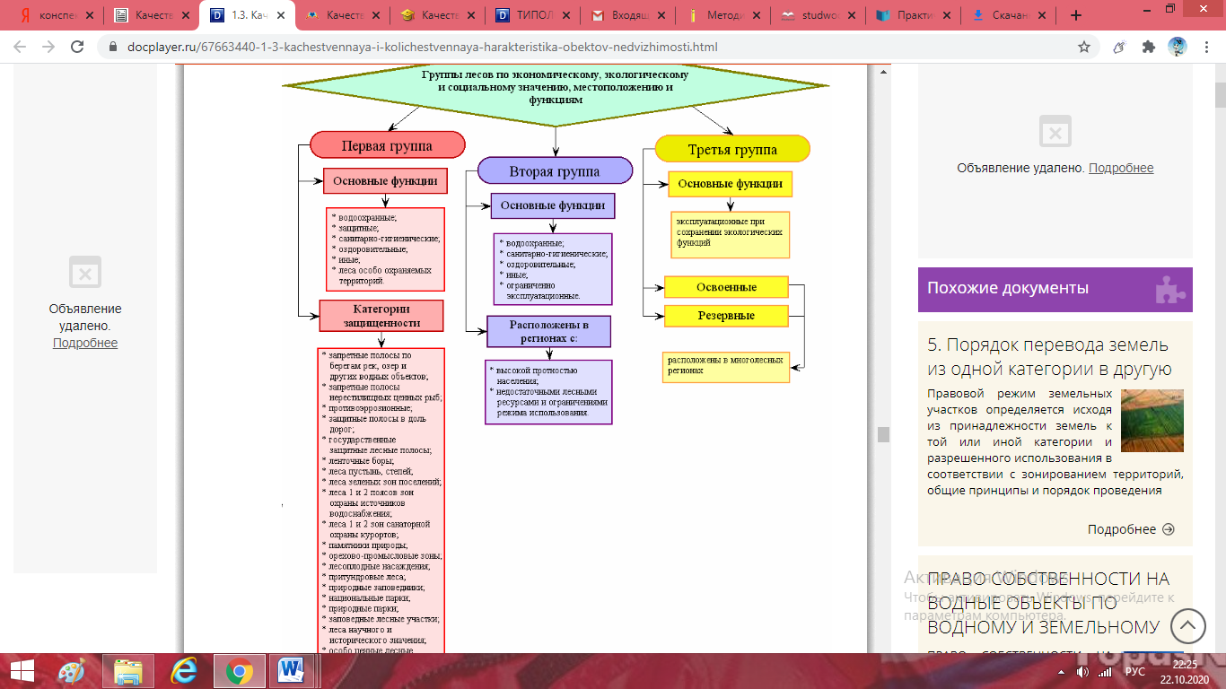

Рис. 13. Классификация лесов и категорий защитности.

Объектами лесных отношений выступают не только сами Леса различных групп и категорий защитности, но и вещные права пользования ими. Второй составной частью данного вида недвижимости являются многолетние насаждения (сады, виноградники и др.), которые также различаются большим разнообразием. Классифицировать их можно по четырем основным признакам: виду продукции, функциональному назначению, возрасту поступления в товарное использование и продолжительности эксплуатации (рис. 14).

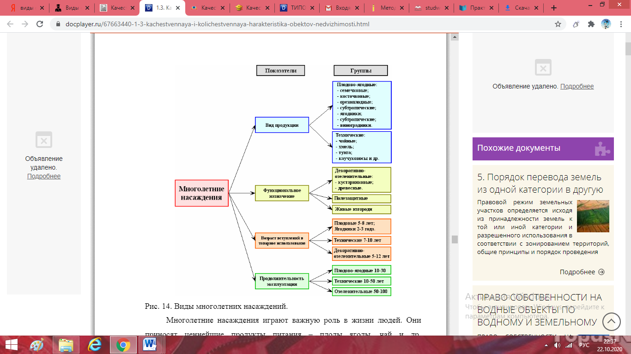

Рис. 14. Виды многолетних насаждений. Многолетние насаждения играют важную роль в жизни людей. Они приносят ценнейшие продукты питания – плоды ягоды, чай и др. Выращенные сады и виноградники, а также получаемый с них урожай находятся соответственно в собственности граждан, юридических лиц, государства или муниципалитета. Владельцы садов могут совершать с ними различные сделки купли-продажи, залога, аренды, дарения, траста и наследования.

**Обособленные водные объекты**

Водный объект вообще – это сосредоточение вод на поверхности суши в формах ее рельефа либо в недрах, имеющее границы, объем и черты водного режима.

В состав водного объекта включаются поверхность воды, земли, покрытые водой, и сопряженные с ними дно и берега (ст.7 Водного кодекса РФ). Как единый водный объект рассматриваются также подземные воды и вмещающие их горные породы. Из всей совокупности водных объектов к недвижимому имуществу Гражданский кодекс РФ относит только обособленные водные объекты (рис. 15).

Обособленные водные объекты (замкнутый водоем)— небольшие по площади и непроточные искусственные водоемы, не имеющие гидравлической связи с другими поверхностными водными объектами. Они являются составной частью земельного участка.

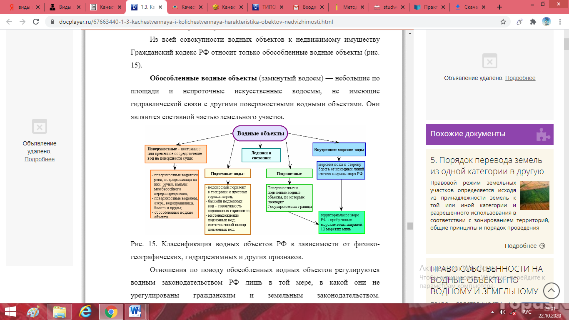

Рис.15. Классификация водных объектов РФ в зависимости от физико-географических, гидрорежимных и других признаков.

Отношения по поводу обособленных водных объектов регулируются водным законодательством РФ лишь в той мере, в какой они не урегулированы гражданским и земельным законодательством.

**Участки недр**

Под недрами понимается часть земной коры, расположенная ниже почвенного слоя, а при его отсутствии – ниже земной поверхности и дна водоемов и водотоков, простирающейся до глубин, доступных для геологического изучения и освоения.

Все участки недр в границах территории Российской Федерации и ее континентального шельфа, включая подземное пространство и содержащиеся в нем полезные ископаемые, энергетические и иные ресурсы, являются государственным недвижимым имуществом. Континентальный шельф включает морское дно и недра подводных районов, находящихся за пределами территориального моря России в 12 – мильной зоне на всем протяжений естественного продолжения ее сухопутной территории до внешней границы подводной окраины материка (но не более 200 морских миль).

**Предприятие как имущественный комплекс**

Термин «предприятие» используется в гражданском праве применительно как к субъектам, так и к объектам права. Предприятием называется юридическое лицо, т.е. субъект гражданского права, участник предпринимательской деятельности.

При этом термин «предприятие» применяется только к государственным и муниципальным унитарным предприятиям, которые как коммерческая организация подлежат государственной регистрации и выступают как субъект права в различных договорах и других правоотношениях.

Одновременно этот же термин применяется для обозначения определенного вида объектов права. В этом смысле предприятие – определенный имущественный комплекс, используемый для осуществления предпринимательской деятельности, куда входит вся совокупность имущества, предназначенного для деятельности предприятия, а именно: земельные участки, здания, сооружения, оборудование, инвентарь, сырье, продукция, права требования, долги, а также права обозначения, индивидуализирующие предприятие, его продукция, работы и услуги, товарные знаки, знаки обслуживания и другие исключительные права, т.е. в составе предприятия как особого объекта недвижимости могут быть и отдельные объекты недвижимого имущества – здания, сооружения, земля и т.д., нематериальные активы (правапользования земельным участком, природными ресурсами, авторские права и другие права и т.п.) и оборотные средства (деньги, сырье, материалы и т.п.). В качестве объекта права – недвижимого имущества предприятие может принадлежать любым субъектам – участникам предпринимательской деятельности.

Не исключена возможность принадлежности одному субъекту нескольких предприятий – имущественных комплексов, в частности, предназначенных для изготовления разных видов продукции или для иных видов предпринимательской деятельности.

Понятие предприятия как недвижимости, которая используется для предпринимательской деятельности, имеет свои особенности. Его нельзя сводить к комплекту оборудования для производства определенной продукции, потому что превращение такого комплекта оборудования в предприятие нуждается в дополнительных действиях по организации на его основе процесса производства.

Предприятие как недвижимость составляет единый имущественный комплекс, включающий не только все виды имущества, предназначенные для его деятельности, но и неимущественные права, индивидуализирующие предприятие. Это дает возможность сразу использовать предприятие для определенной производственной деятельности